Nome:_______________________________________________________

Data:________________________________________________________
Os Rios de Portugal
☺ Observa o mapa e escreve os nomes...
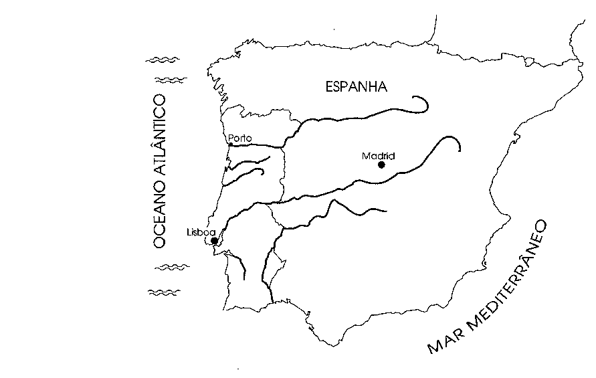
- de rios que nascem em Portugal.
_____________________________________________________________
- de rios que nascem em Espanha.
_____________________________________________________________

☺ Como se chama o rio que passa perto da tua terra? Caracteriza-o?
_______________________________________________________________________________________________________________________________________________________________________________________
☺ Assinala, com uma cruz (x), as afirmações verdadeiras.


